ＦＡＸ番号：0868-28-1119

（公財）岡山県林業振興基金　あて

令和６年　　月　　日

貴事業体名【　　　　　　　　　　　　】

ご担当者名【　　　　　　　　　　　　】

【　　　　　　　　　　　　】

電話番号

【　　　　　　　　　　　　】

アドレス

**令和６年度『林業担い手育成総合対策事業』申請希望調査書**

|  |  |  |  |
| --- | --- | --- | --- |
| 区　　　分 | 実施希望 | 事　業　内　容 | 対象 |
| ニューフォレスター育成支援  （職場内研修） | □ 有  □ 無 | 新規就業者の技術習得を推進する職場内研修を実施する場合に、研修経費を支援。 | 認定事業体  一定要件事業体 |
| ニューフォレスター育成支援  （技術習得支援） | □ 有  □ 無 | 現場作業員を対象に、林業労働に必要な専門的知識及び技能を習得させるための集合研修及び各種技能講習の受講に要する経費を支援。 | 認定事業体  一定要件事業体 |
| 林業就業条件の改善  （安全装備等導入） | □ 有  □ 無 | 林業労働の安全・安心を確保するための装備・器具等の導入及び蜂アレルギー抗体検査の受診等に係る事業主負担経費への支援。 | 認定事業体  一定要件事業体 |
| 林業就業条件の改善  （林業退職金共済制度・  木材産業退職金共済制度） | □ 有  □ 無 | 労働者の林業退職金共済制度（林退共）及び木材産業退職金共済制度（木退共）の掛金の一部を支援。 | 認定事業体 |
| 林業就業条件の改善  （林業労働強度の低減） | □ 有  □ 無 | 現場作業員の労働強度の低減を図るために導入する資材及び機材に係る費用を助成。 | 認定事業体 |
| 林業就業条件の改善  （下刈り手当支援） | □ 有  □ 無 | 下刈り作業従事者への手当の一部を支援。 | 認定事業体  一定要件事業体 |

**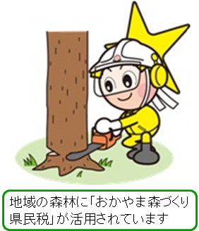　　提出期限：令和６年５月３１日（金）**

・今年度実施希望される箇所には必ず☑をお願いします。